负责人 | 更新时间 | 更新内容
特殊鱼—金牛送宝
1、 特殊鱼说明 1
2、 金牛送宝 1
2.1动画表现 2
2.2实现机制 15
2.2.1参数设定 15
2.2.2攻击次数和能量 15
2.2.3金牛送宝单次攻击 16
2.3音乐音效 17
3、 异常情况 18
4、 数据打点需求 19

特殊鱼—金牛送宝

特殊鱼说明
- 金牛送宝（名称待定）玩法介绍：玩家捕获金牛送宝后会触发多段攻击，攻击期间出现金币累计条累计金币，攻击流程完成后将金币加到捕获玩家身上。

金牛送宝
按照特殊鱼出现规则配置特殊鱼出现的房间和该鱼track延迟时间游动快慢、鱼碰撞区、鱼层级
- 金牛送宝可在房间id3、4中出现
- track按照常规特殊鱼延迟处理即可；
- Track中需配合每段攻击刷新小鱼，以强化爆金币的演出效果。
- 根据金牛送宝形象大小，调整碰撞区域；

2.1动画表现
模型形象
- 一只形似金牛的金牛送宝，形象可以参考乐乐的金牛以及，捕鱼大作战的金牛送宝。
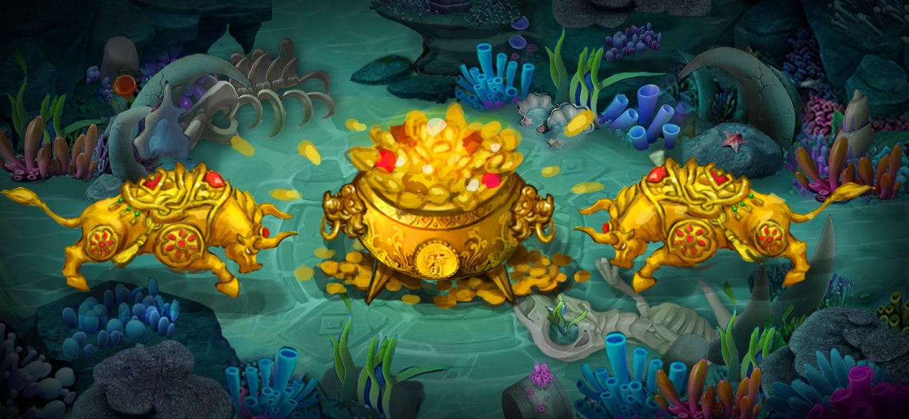
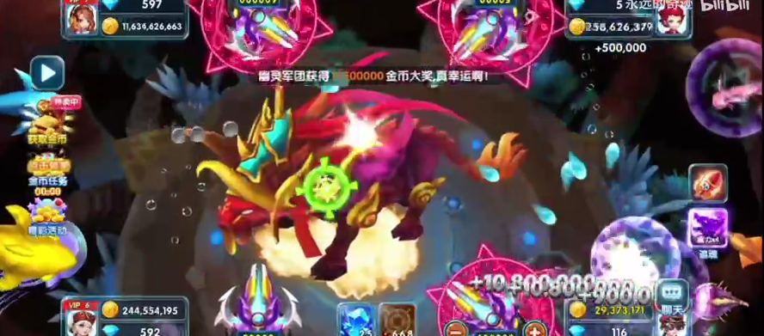

出场动画
- 金牛送宝track刷新后，在屏幕中间播放“金牛送宝来袭”提示动画，同时播放来袭音效
- 来袭动画效果，使用带玩法的大BOSS来袭 。
- 使用小条目特殊鱼的BOSS来袭
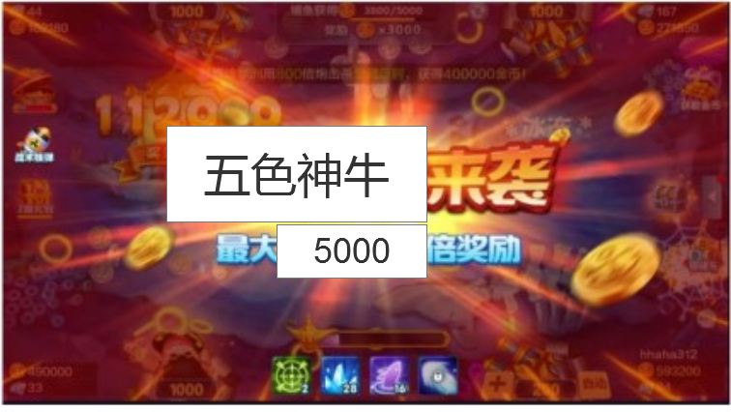

- 金牛送宝移动动画阶段
播放金牛送宝移动动画
- 游动过程中，伴随着牛蹄蹬动以及尾巴摆动，身体上的宝石发光等特效。
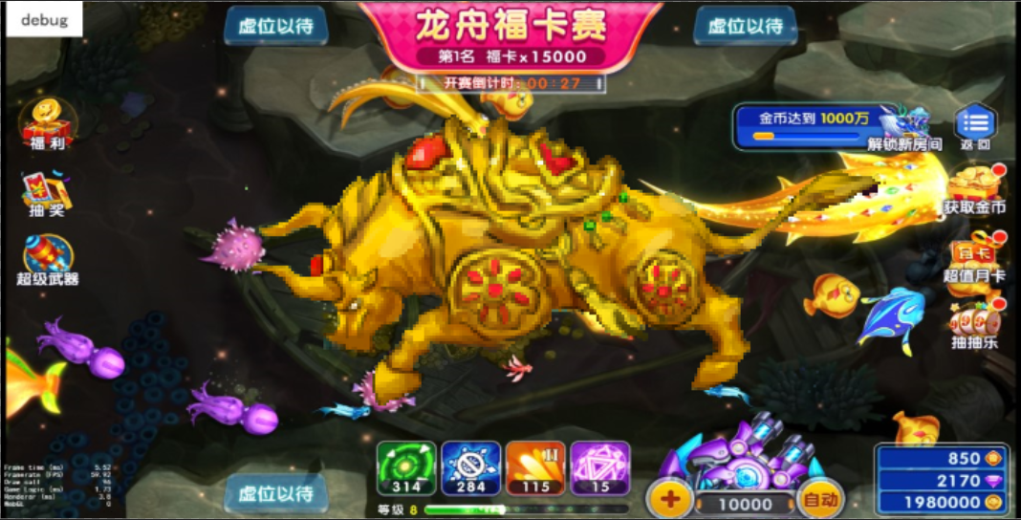

- 金牛送宝捕获后动画
被捕获后动画（捕获位置飘美术字，类似“爆爆河豚”、“暴击”、“金蟾赐福”金色美术字，死亡动画、金币掉落、落位、捕获其他鱼动画、转盘动画等等）
(PS:不需要蒙黑渔场，下方示意图中蒙黑是为了方便能看清楚。)
普通攻击
- 被捕获的位置爆出金光，金牛送宝消失。
- 屏幕中间出现聚宝盆，从小到大，从透明到实体。
- 随机从左侧或者右侧开始，出现一头五彩神牛，向聚宝盆撞去。
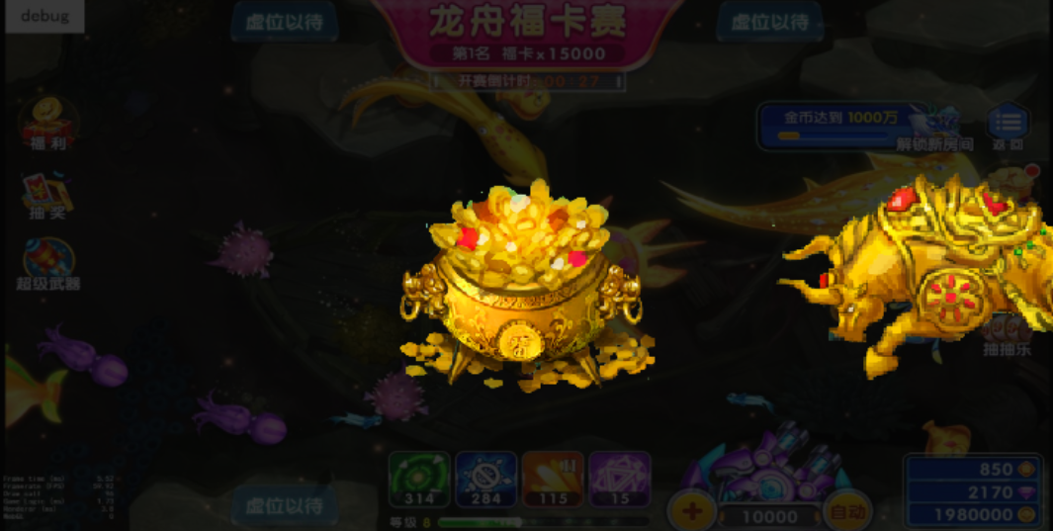
- 金牛送宝向着聚宝盆撞去，撞过之后消失，聚宝盆播放爆金动画。
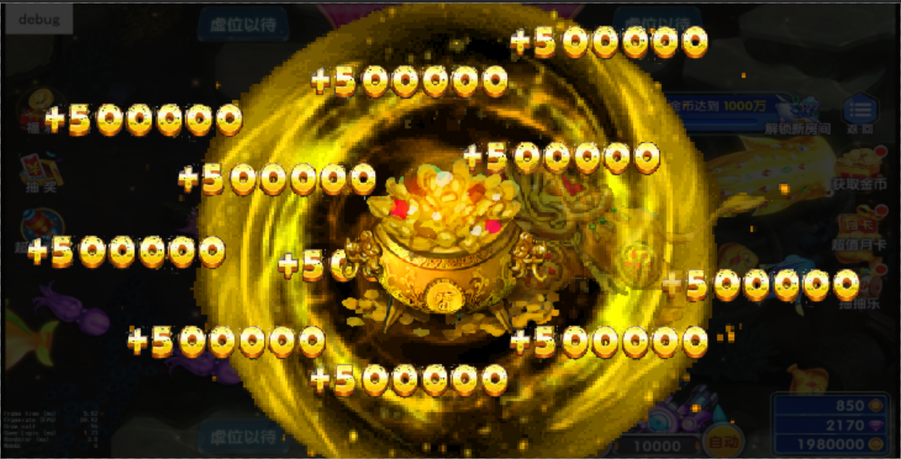
- 之后从另一个方向再次出现一头五彩神牛,装完后播放爆金动画，重复此过程直到普通攻击次数耗尽。
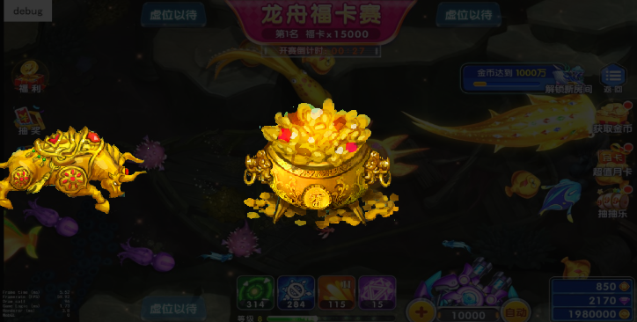

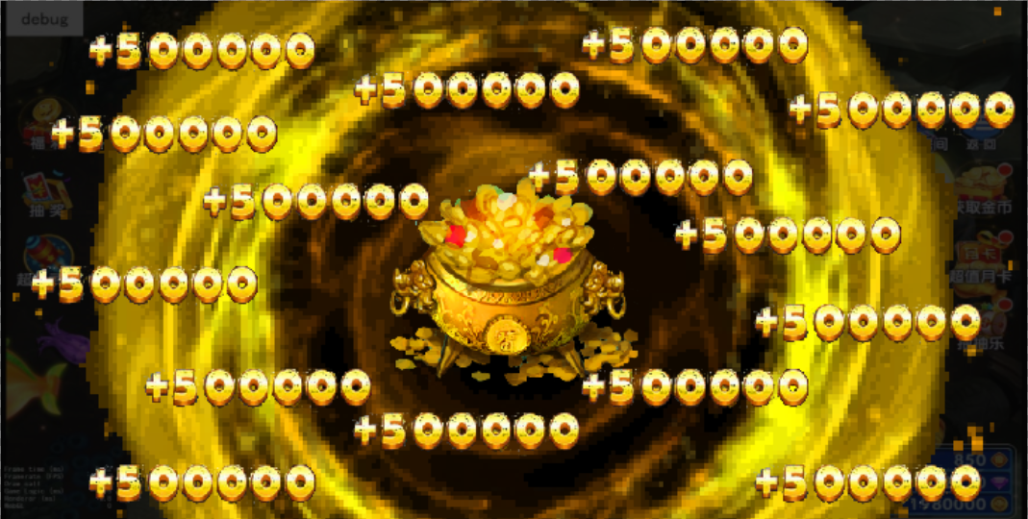终结攻击
- 普通攻击播放完毕后，进入终结攻击，左侧和右侧同时出现两只金牛送宝同时向聚宝盆撞去。
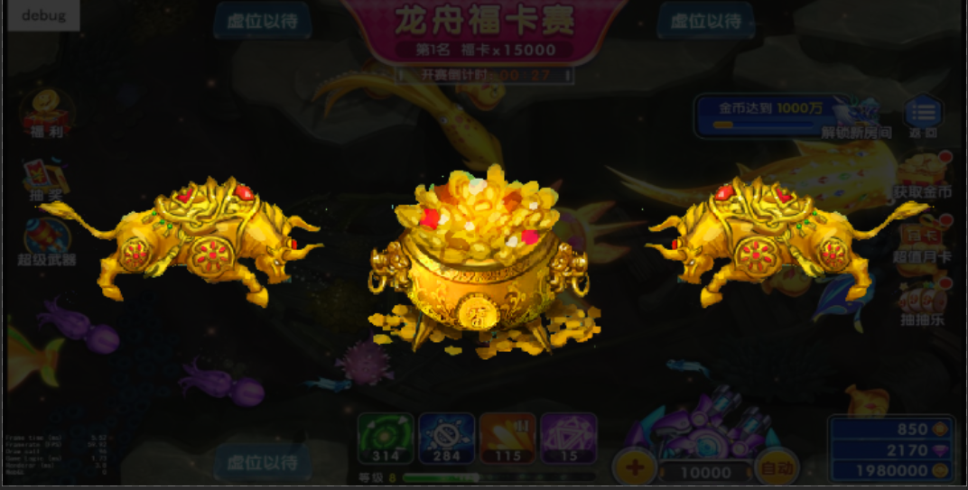
- 被撞之后聚宝盆摇晃变大，但是不爆金币。
- 直到撞击结束，聚宝盆爆白光爆金币，然后消失。
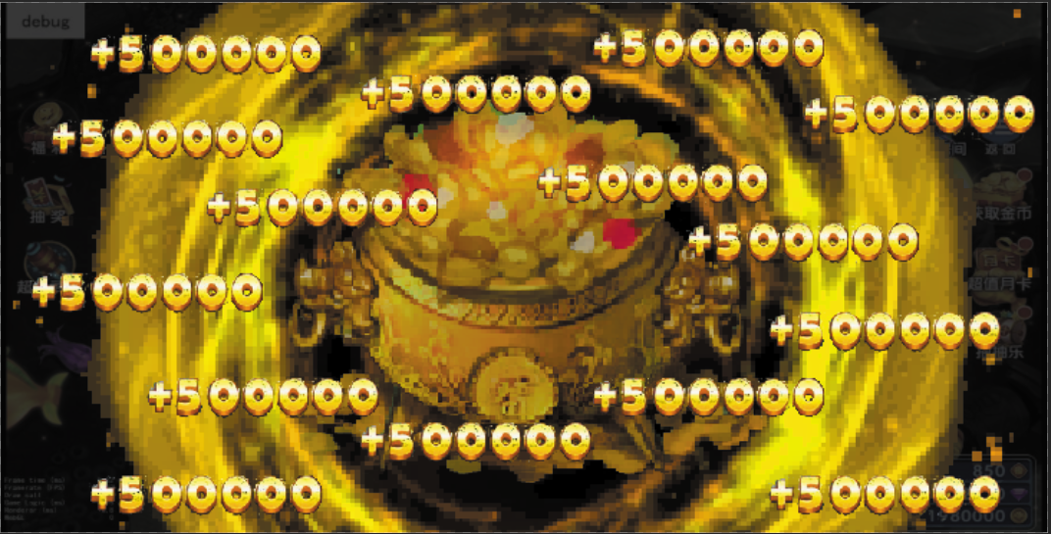

- 播放后金币掉落，金币汇总到横条中。之后衔接金币动画

- 金牛送宝金币动画

- 金币累计条在既定的累计条位置出现，缩放变大入场，从出现到完全入场有1s动画时间。
- 累计条需支持显示十亿位（10万炮*1万倍）
  - 累计条会一直存在直至鱼捕获事件演出结束。
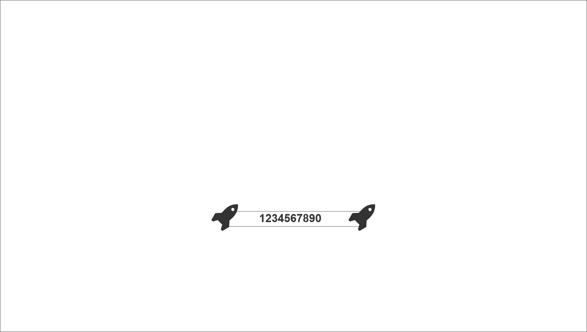
  - 特殊攻击导致鱼被捕获后，首先在鱼捕获位置爆出所赢金币数字。

  - 然后爆出金币，飞到累计条上
    - 靠近累计条时，给金币一个加速度，并缩放变小。
    - 吸入时累计条做先放大再缩小的弹性缩放，给人弹性吸入的感觉。
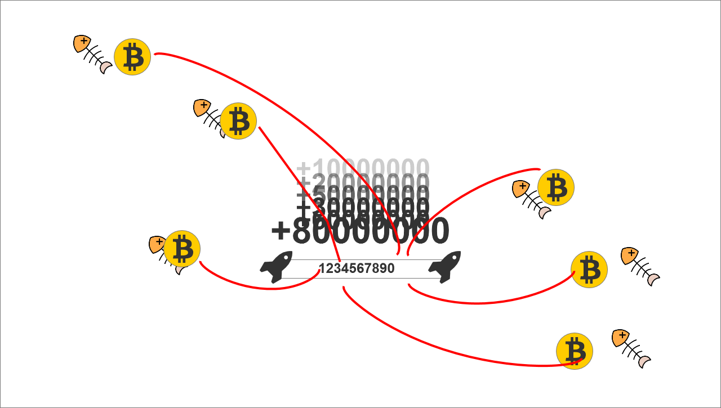
  - 金币飞到条上后，吸入的同时进行所吸入金币的数字滚动和总计数字的变化。
参考视频：\\172.16.50.4\share\素材参考\圣龙&深渊屠魔击杀.mp4
  - 金币数字向上滚动规则：
- 取金币数字的美术字的宽度N(px)
- 在累计条上方定位7个数字显示位置，相邻数字的间距由下向上逐渐变大，分别为0.3N\0.4N\0.5N\0.6N\0.7N\0.8N
- 累计条吸收金币时，记录一个吸收队列，按吸收顺序依次记录所捕获鱼的金额。
- 每隔0.2秒取队列中最前端的数字，由大到小缩放出现在数字出现位置（缩放动画播放0.2秒）。
- 新数字出现时，已出现的数字都需要在0.2秒内移动至下一位置。
- 最上方的数字有一个默认移动速度（0.5N/秒）
- 当上方数字向上移动，导致其相邻下方数字和其距离即将>0.8N时，赋予下方数字（0.5N/秒）的移动速度，使其跟随上方数字移动
- 数字出现1.5秒后，开始渐隐消失，透明度在1秒内变为100%

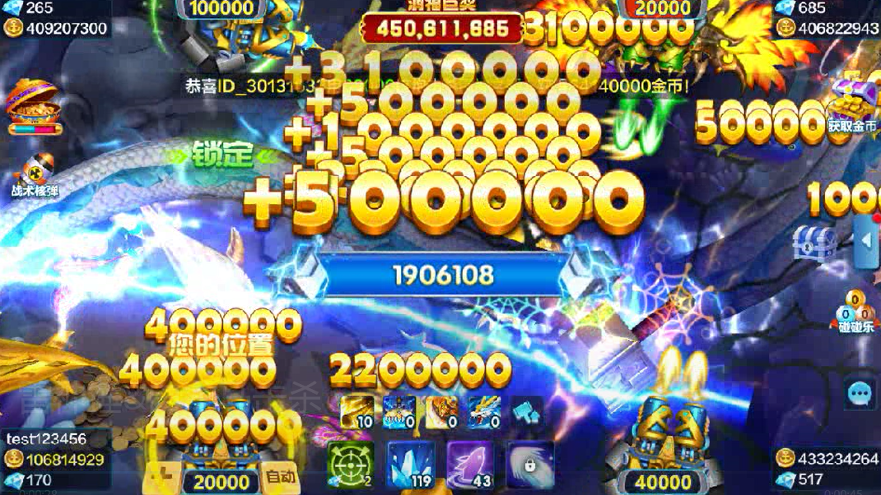
（累积效果参考图，可参考乐乐雷神锤视频）
  - 累计条数字增加规则

（总计条）
1、数字需从个位开始滚动累加，每个累加金额增加T = 0.2秒的滚动时间。（时间看具体效果调整）
例如：当前数字为10000，吸收了三个数字：20000、30000、40000
则数字需花费0.2秒从10000滚动至30000（10000+20000），再经过0.2秒从30000滚动至60000（30000+30000），最后经过0.2秒从60000滚动至100000（60000+40000）。总过程0.6秒。
  - 累计条翻倍增加规则
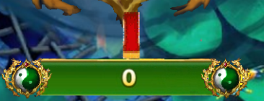
（连击次数）
金币条上方会出现连击次数，从一开始计数，每攻击则加1。
每次变化时都有放大缩小的落位动画。

  - 攻击结束后，金币累计条移动至捕获玩家的炮台上方
    - 用金币累计条的变大->加速缩小->消失的缩放效果模拟累计条的下砸
    - 下砸消失后在相同位置出现转盘特效并在特效上显示本次捕获所赢金币，同时货币栏飘字“+xxx”同步金币数量。(转盘形象需要美术设计)
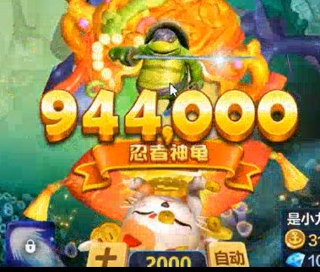
其他玩家看到效果
- 被捕获后，场内所有玩家看到相同的动画效果，爆出的金币颜色一律为金色。在最后金币累计条移动之前，不做任何捕获玩家/其他玩家的效果区分
图鉴、loading、经典场入口描述、福利宣传图描述
- 图鉴有金牛送宝形象和描述；
- Loading添加介绍“捕获金牛送宝将对全场进行持续的毁灭性打击和金币翻倍的攻击效果。”
- 经典场入口添加金牛送宝特色介绍（待经典场入口可查看“更多”特色的功能完成时完善）

2.2实现机制

闪电能量机制 or 假随机（这两种涉及到目标选取规则），还是其他玩法
金牛送宝被捕获后，进行多次普通攻击+一次终结攻击，每次攻击剩余能量，可继承能量的特殊武器，类似于蟹元帅的蟹钳攻击。

2.2.1参数设定
捕获后进行多次普通攻击+一次终结攻击。
最多随机4-7次攻击600-4200分平均值是1454分。
倍率 | 概率（总和10000） |  | 期望倍率
800 | 1500 | 1500 | 120
1000 | 2200 | 2200 | 220
1200 | 2200 | 2200 | 264
1400 | 1000 | 1000 | 140
1600 | 1000 | 1000 | 160
2000 | 500 | 500 | 100
2200 | 300 | 300 | 66
2400 | 300 | 300 | 72
2600 | 300 | 300 | 78
2800 | 300 | 300 | 84
3000 | 100 | 100 | 30
3500 | 100 | 100 | 35
4000 | 100 | 100 | 40
4500 | 100 | 100 | 45
 | 10000.00 |  | 1454

金牛送宝特殊武器表
攻击次数 | 攻击 | 权重
4 | [10,10,10,20] | 1
5 | [10,10,10,10,20] | 1
6 | [10,10,10,10,10,20] | 1
7 | [10,10,10,10,10,10,20] | 1

2.2.2攻击次数和能量
金牛送宝的分值=普通攻击能量*攻击次数+终结攻击能量。
根据权重随机对应分值的，每次攻击均直接播放假的金币动画，获得金币等于能量*炮倍。
金币剩余规则
- 每次攻击的能量在除以随机后的金币个数时，若有小数存在，则向下取正，将小数点后的能量累计进下次攻击。
- 直到最后一次终结攻击时，有小数存在，则向下取正。剩余的小数点后能量不做使用。
- 用之总能量减去之前所有次数攻击的能量总和，得出所有被舍掉的能量并乘以炮倍在最后一次金币展示中增加一个金币展示。

2.2.3金牛送宝单次攻击（金币随机规则）
攻击能量分配
- 普通攻击时随机将能量分配成10-15份*炮倍后进行金币显示。
- 普通攻击每次能量/10-15，随机选取进行上下+-，最后总和还是等于单次能量。
- 终结攻击时随机将能量分配成15-20份*炮倍后进行金币显示。
- 终结攻击每次能量/15-20，随机选取进行上下+-，最后总和还是等于单次能量。
- 显示位置围绕聚宝盆的原型位置散开。
金币展示范围
- 在聚宝盆周围选取宽为m的环形区域。
- 将环形区域分成四份，在其中随机选取位置进行金币飘字展示。

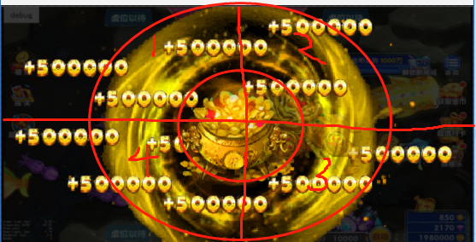

Led是否有延迟，该怎么设置延迟时间；普通Led是怎样的格式，高级Led的描述是怎样的，文案是什么
- 当捕获金牛送宝后播放led（led延时时间从整个动画播放完毕开始，避免剧透）
- 金币>=2000万播放高级led，美术字文案“捕获金牛送宝”；

该鱼被捕获后或该鱼出现时有没有配套的小鱼track鱼群，出现规则怎样的
- 金牛送宝不需要小鱼track

2.3音乐音效
- 金牛送宝来袭音效。
- 金牛送宝被捕获时音效。
- 金牛送宝普通爆金的音效。（前面可以衔接牛叫）
- 金牛送宝终结爆金的音效。（前面可以衔接牛叫）

异常情况（同火箭鲨处理）
捕获玩家断线后，玩家自己的处理方式（动画、金币掉落、bgm动画、金币飘字），分回到该房间和不回
分析断线时机，即在动画的哪个阶段断线，不同阶段断线处理方式可能会有区别，需要把动画拆分来看。
捕获玩家捕获后客户端未结算前离开房间情况
结算规则
直接对金牛送宝进行结算，之前已经进行的捕获正常计算，如果有剩余能量，则直接按当前剩余的能量*炮倍返给玩家。客户端金币显示也用此规则进行显示。

捕获玩家断线后，该房间已有玩家看到效果（动画、金币掉落、bgm动画、金币飘字）
动画规则
玩家断线后，若该动画已经在播放中，则坚持播放到下一个节点，之后进入结算播放金币转盘动画，但不播放金币同步到货币栏的动画。（因为玩家已经不在了）
#注：节点指boss攻击动画的小阶段，金牛送宝每一次攻击算一个节点，掉线后，当前攻击动画播放完成后不再继续攻击，直接结算即可。
当发生有玩家捕获了金牛送宝，且正在播放动画的时候该玩家退出或者断线了的情况时，新进这个房间的玩家（不管什么位置）。之后看不见当前所有金牛送宝的动画效果。
动画播完之后去掉该限制。

过程中，该房间新进入玩家看到效果（动画、金币掉落、bgm动画、金币飘字）
- 过程中有新玩家进入房间，从随机到鱼的死亡动画到金牛送宝转盘动画按帧同步；（下一个节点）

冰冻能否使用
- 不能，用统一提示。 改一下统一描述

充值池子能否必中
- 能必中，按照金牛送宝value扣充值池子；

该鱼死亡后哪些鱼不能被捕获、某些鱼被捕获后是否与之有冲突（主要是有玩法的boss和特殊鱼）
- 当前和冰海精灵存在冲突，不可同时出现

该鱼被捕获，哪些道具不能掉、小游戏卡牌、黄金鱼抽奖券、福卡、闪电、弹头、美猴王碎片等道具
- 有金币累计条的鱼，统一设定为演出结束后再掉落道具和累计条，在最后一次攻击的时候爆出道具并飞到玩家炮台处。和鱼score有关的道具掉落，按这类功能鱼的平均期望score计算即可。
该鱼捕获的鱼 ，哪些道具不能掉、小游戏卡牌、黄金鱼抽奖券、福卡、闪电、弹头、美猴王碎片等道具
- 按照捕获触发特殊攻击的boss处理，捕获的鱼不掉落小游戏、抽奖券、福卡、闪电、弹珠、核弹。
捕获其他特殊鱼
- 该鱼释放技能期间如果命中其他有技能的鱼，则按目标鱼的平均分值进行捕获判定。如果成功捕获，则直接在目标鱼的浮动分值区间随机一个分值，用分值×炮倍返金币给玩家，目标鱼不触发技能。

数据打点需求
以每日为单位，每个房间通过金牛送宝获得总金币、总value、总金币/总value值（放在回报比统计中）

